## Informe sobre la Metodología Japonesa de las 5S

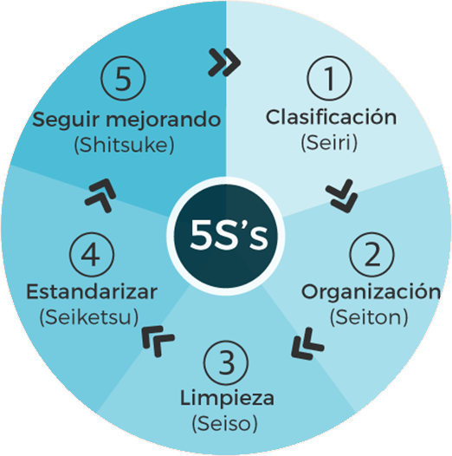

### El concepto de esta metodología…

La metodología de las 5S es una práctica originaria de Japón que se enfoca en la organización y la gestión del lugar de trabajo para mejorar la eficiencia y la productividad. Su nombre proviene de cinco palabras japonesas que comienzan con la letra "S": Seiri, Seiton, Seiso, Seiketsu y Shitsuke.

### 

### Descripción

La metodología 5S consiste en cinco principios básicos que se implementan de manera secuencial para crear un entorno de trabajo más ordenado y eficiente:

1. **Seiri (Clasificación):** Separar los elementos necesarios de los innecesarios y eliminar estos últimos.
2. **Seiton (Organización):** Organizar de manera eficiente los elementos necesarios para que sean fáciles de encontrar y utilizar.
3. **Seiso (Limpieza):** Mantener el espacio de trabajo limpio y libre de suciedad.
4. **Seiketsu (Estandarización):** Estandarizar las mejores prácticas de orden y limpieza para que todos las sigan.
5. **Shitsuke (Disciplina):** Fomentar la disciplina y el hábito de seguir los estándares establecidos.

### Ámbito

La metodología 5S se aplica principalmente en el entorno industrial y de manufactura, aunque también puede implementarse en oficinas, hospitales y otros tipos de organizaciones. Su objetivo es mejorar la eficiencia operativa y la calidad del trabajo mediante la creación de un ambiente de trabajo organizado y limpio.

### Ventajas

* **Mejora de la Productividad:** La reducción de tiempo y esfuerzo en la búsqueda de herramientas y materiales.
* **Mayor Seguridad:** Un entorno de trabajo ordenado y limpio reduce el riesgo de accidentes.
* **Aumento de la Moral de los Trabajadores:** Un lugar de trabajo bien organizado y agradable aumenta la motivación y la satisfacción laboral.
* **Mejora de la Calidad:** La estandarización de procesos y la limpieza ayudan a mantener altos estándares de calidad.
* **Reducción de Costos:** La eliminación de elementos innecesarios y la mejora de la eficiencia operativa reducen costos.

### Desventajas

* **Resistencia al Cambio:** Puede haber resistencia por parte de los empleados a adoptar nuevas prácticas.
* **Requiere Compromiso Continuo:** Mantener los estándares 5S requiere un esfuerzo constante y disciplinado.
* **Costos Iniciales:** La implementación de la metodología puede implicar costos iniciales en capacitación y reestructuración del espacio de trabajo.

### Casos de éxito

1. **Toyota:** La compañía automotriz japonesa es conocida por su adopción temprana y exitosa de la metodología 5S, que es parte integral de su sistema de producción.
2. **Airbus:** La planta de Airbus en Hamburgo implementó 5S para mejorar la eficiencia en la producción de aviones, resultando en una significativa reducción de tiempos de ensamblaje.
3. **Hospital General de Tokio:** Implementó 5S en su departamento de emergencias para mejorar la organización y reducir el tiempo de respuesta, mejorando la atención al paciente.

¿Cómo puede ayudar dentro de un proyecto?

La metodología de las 5S puede ser altamente beneficiosa para el desarrollo de proyectos de software y otros trabajos que impliquen tiempo limitado, grandes equipos de trabajo, profesionales de diferentes disciplinas y distintos espacios o ubicaciones geográficas.

### Beneficios Generales para Proyectos de Software y Trabajos con Equipos Grandes y Diversos

* **Mayor Eficiencia:** Al eliminar el desorden y organizar el trabajo de manera sistemática, los equipos pueden trabajar de manera más eficiente y productiva.
* **Mejor Comunicación:** La clasificación y estandarización de la información y los procesos mejoran la comunicación entre los miembros del equipo, especialmente en entornos geográficamente dispersos.
* **Calidad Consistente:** La implementación de estándares y la disciplina en su seguimiento aseguran una calidad constante en el trabajo realizado.
* **Reducción de Errores:** Un entorno de trabajo limpio y organizado reduce la posibilidad de errores y problemas, mejorando la fiabilidad del producto final.
* **Mayor Moral del Equipo:** Un entorno de trabajo bien gestionado y organizado puede mejorar la moral del equipo, lo que a su vez aumenta la motivación y la satisfacción laboral.

### 

### **¿Cómo podemos aplicarlo en el día a día?**

La metodología 5S, aunque originalmente diseñada para entornos industriales y de trabajo, se puede aplicar efectivamente a diversas actividades cotidianas

### **Beneficios en la Vida Cotidiana**

**Mayor Eficiencia y Menos Estrés:** La organización y la eliminación del desorden reducen el tiempo necesario para buscar artículos y completar tareas, disminuyendo el estrés.

**Ambiente más Saludable:** Mantener un entorno limpio y ordenado mejora la salud física y mental.

**Mejora en la Toma de Decisiones:** Clasificar y priorizar las tareas y actividades diarias facilita la toma de decisiones y permite enfocarse en lo más importante.

**Mayor Satisfacción Personal:** Un entorno bien organizado y la disciplina en las rutinas diarias contribuyen a una mayor sensación de logro y satisfacción personal.

### **Conclusión**

### La metodología 5S es una herramienta poderosa para cualquier organización que busque mejorar su eficiencia operativa y calidad de trabajo. Aunque su implementación puede presentar desafíos, los beneficios a largo plazo superan ampliamente las desventajas.

### Adoptar las 5S puede transformar un lugar de trabajo en un entorno más seguro, eficiente y agradable para todos los empleados. La clave del éxito radica en la implementación continua y disciplinada de estos principios, fomentando una cultura de mejora constante y excelencia.